**Frenkel-Boef**

Gedicht van de Week

Week 48- 2021

[www.arspoetica.nl](http://www.arspoetica.nl)

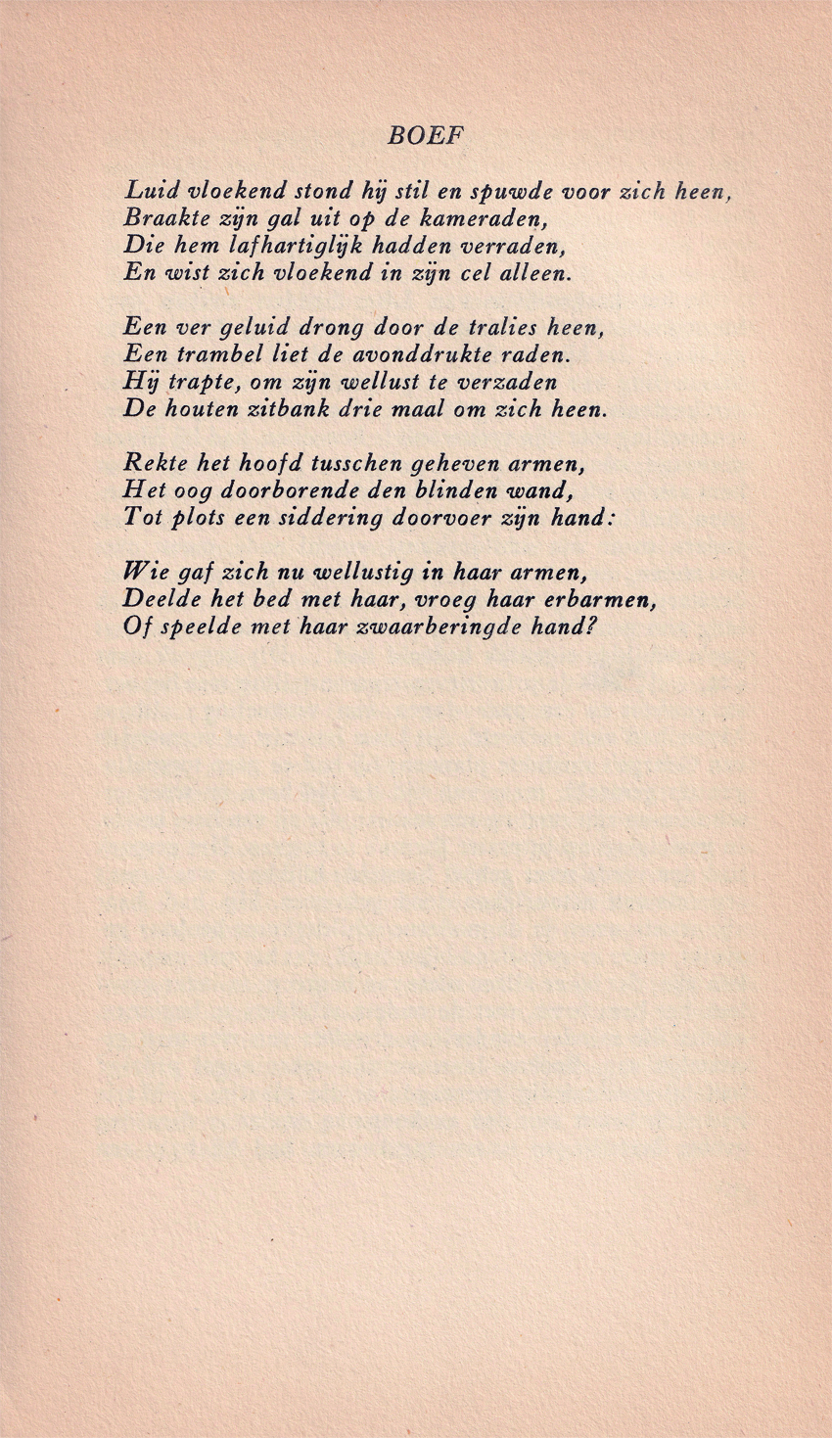

Een van de intenties van deze site is het onder de aandacht brengen van min of meer vergeten dichters.

M.B. Frenkel (1904-1938) hoort zeker in deze categorie thuis. Hij werd (zij het voorzichtig) geprezen door ter Braak en Greshoff. Hij publiceerde ook in “hun” tijdschrift “Forum”.

Veel publiceerde hij niet; werk van hem werd heruitgegeven in 1982 en 1994.

Frenkel was accountant van beroep, afkomstig uit Rotterdam. Veel biografische gegevens zijn er niet. Zijn lijk werd in 1938 gevonden in de Vinkeveense Plassen en zijn dood is onverklaarbaar gebleven, voor zover ik heb kunnen vinden.

Zijn gedichten zijn in een sobere stijl geschreven, passend bij de tijd en het tijdschrift waarin hij schreef. Ook bij het gedicht van de week is dat het geval. Het is gepubliceerd in de zesde aflevering van de tweede jaargang van bovengenoemd tijdschrift. De gegeven tekst is ook hieruit afkomstig.